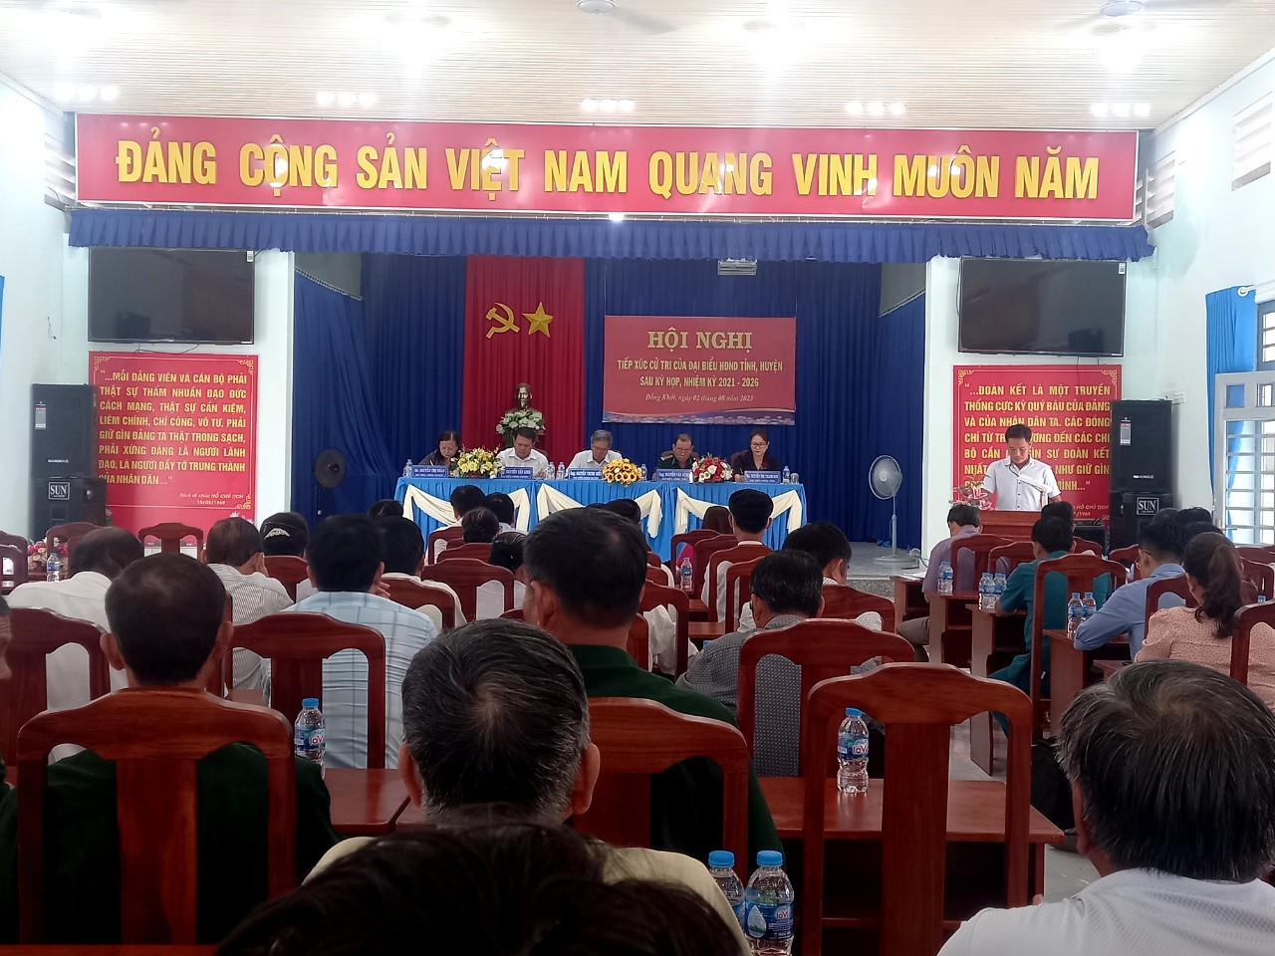

ẢNH: QUANG CẢNH HỘI NGHỊ TIẾP XÚC CỬ TRI CỦA ĐẠI BIỂU HỘI ĐỒNG NHÂN DÂN TỈNH, HUYỆN NGÀY 02-8-2023 TẠI XÃ ĐỒNG KHỞI, HUYỆN CHÂU THÀNH, TỈNH TÂY NINH